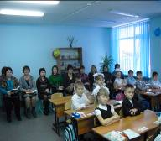
Под девизом: «Учить надо не мыслями, учить надо мыслить», прошла неделя начальных классов в МБОУ ЛСОШ №16 с 6 по 17 февраля 2012г. В рамках недели для учителей района два открытых урока дали учителя начальных классов - Степанова Т. К.(1кл, математика) и Афонина С.Н.(2кл, литературное чтение).

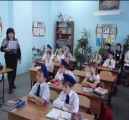
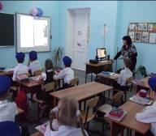
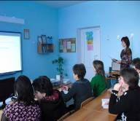
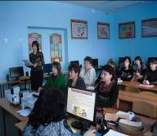

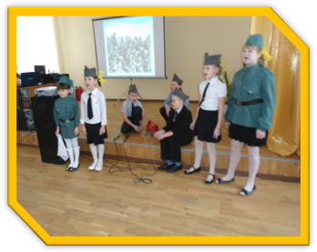
После уроков состоялось внеклассное мероприятие для уч-ся 1-4 классов: "Землю ту, что Родиной назвали, коль придется сердцем защитим"(ответственные: Семенова А.А., Бачурина Ю.А.).
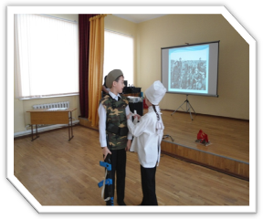

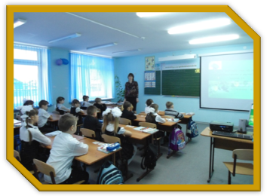

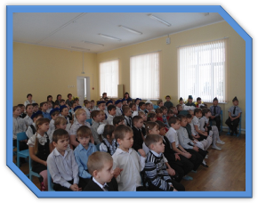

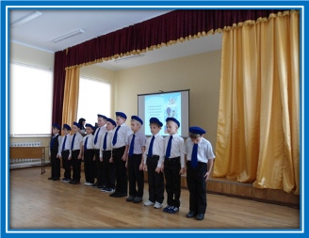
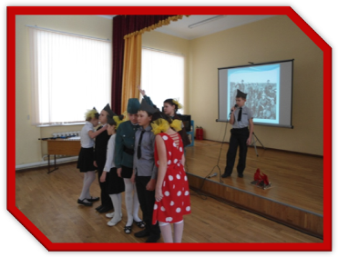

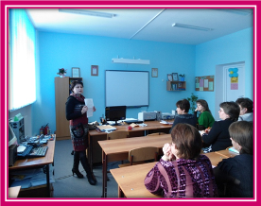
Теоретическая часть прошла в форме круглого стола, на котором обсуждались два вопроса: "Предметные недели начальной школы, как средство повышения уровня мотивации к обучающим предметам" и "Модель организации внеурочной деятельности в рамках введения ФГОС". Степанова Т.К. и Машкина И.Н. рассказали о том, как проводятся предметные недели и организуется внеурочная деятельность в 1 классе в рамках введения ФГОС в МБОУ ЛСОШ №16.
Большую дискуссию вызвал вопрос "Организация внеурочной деятельности в рамках введения ФГОС". Присутствующими были обозначены вопросы, которые будут рассмотрены на курсах повышения квалификации в территории (курсы пройдут на базе МБОУ РСОШ №10 в марте 2012 года).
